Учитель-логопед

Хайрова Юлия Александровна

**Логопедическая дидактическая игра**

(технология ТРИЗ ***«Слоговая пирамида»***)

Игpa предназначена как для работы с подгруппой детей старшего дошкольного возраста, так и для индивидуальной формы работы с дошкольником.

Варианты данной игры могут быть разными. Всё зависит от возраста, поставленных задач, пройденного детьми материала.

Представляю вашему вниманию один из вариантов использования игры **«Слоговая пирамида»** в образовательной области **«Речевое развитие».**

Предлагаемый вариант игры разработан мною по сказке Г.Х.Анденрсена «Дюймовочка» для открытого мероприятия «Дорогами сказок Андерсена».

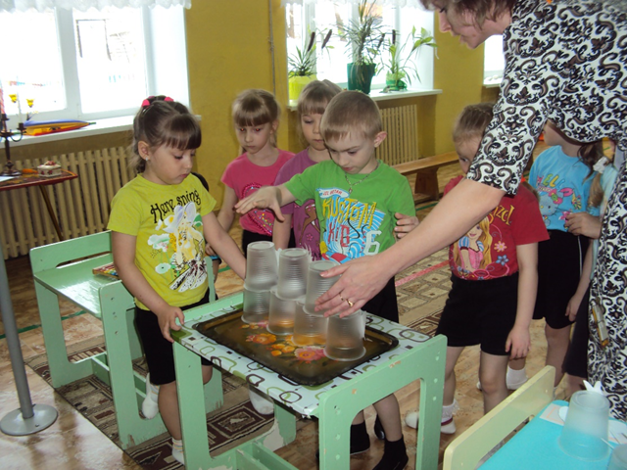

**Материал:** пластиковые стаканчики (10 штук); металлофон; слогове схемы; картинки с изображением сказочных персонажей по сказке «Дюймовочка», наклеенные на стаканчики:

4 персонажа, в названиях которых 1 слога (жук, эльф, мышь, крот),

3 персонажа, в названиях которых 2 слога (солнце, тюльпан, жаба)

2 персонажа, в названиях которых 3 слога (ласточка, мотылек)

1 персонажа, в названиях которых 4 слога (Дюймовочка).

**Цель игры:** Всестороннее развитие речи, внимания, логического мышления и познавательных интересов ребенка.

**Задачи**, которые помогает решить данное пособие.

* автоматизировать звуки речи;
* развивать фонематические процессы;
* совершенствование навыков звукового анализа;
* уточнять и активизировать словарный запас;
* совершенствовать слоговую структуру слова;
* совершенствовать развитие связной речи;
* формирование навыков сотрудничества и самостоятельности.

**Описание:** Детям предлагается посмотреть на стаканчики с изображением сказочных персонажей и определить из какой они сказки. Затем, используя разные способы (с помощью хлопков, прыжков, металлофона), определить количество слогов в словах. Расставить стаканчики к соответствующим слоговым схемам. После этого выстроить пирамиду, в которой на первом этаже будут стоять 4 стаканчика (слова из 1 слога), на 2 этаже 3 стаканчика (слова из 2 слогов), на третьем этаже 2 стаканчика (слова из 3 слогов) и на четвертый этаже – 1 стаканчик (слово из 4 слогов). В конце игры можно вспомнить сюжет сказки, составить рассказ.

1. 2.

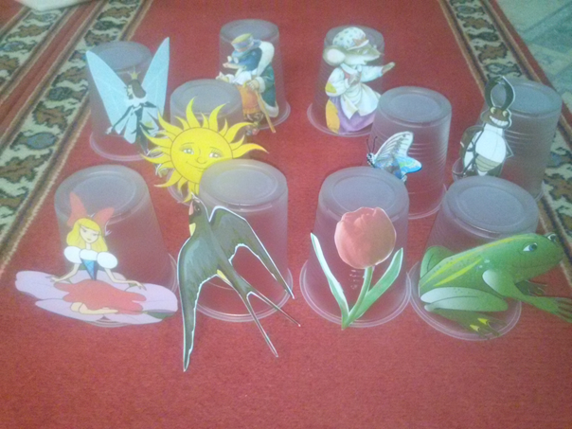 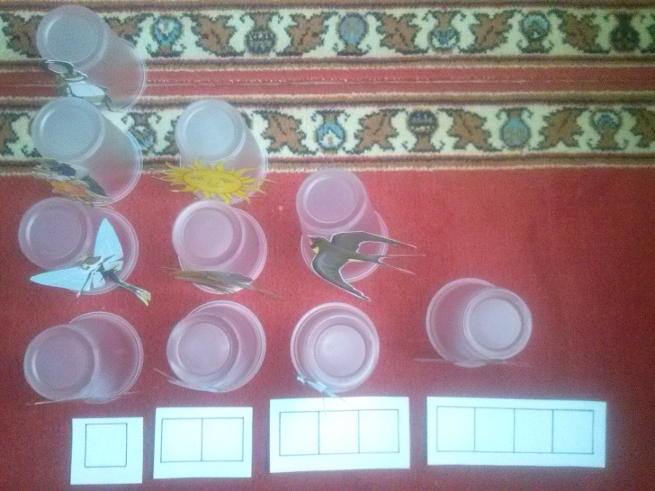

3.

